0831双黄白莲蓉
产品图片 | 视频要求 | 演员要求 | 场景与画面 | 比例要求
———— | ———— | ———— | ———— | 9:16竖屏

台词 | 吃月饼，就要吃这种传统双黄白莲蓉月饼，就这个莲香楼双黄白莲蓉月饼，采用传统工艺慢熬的湘潭白莲蓉，酥软的外皮包裹着满满的咸蛋黄，吃起来蛋香味浓郁，细腻绵软，莲蓉入口即化，松软香甜不油腻，配料表也很干净，老人小孩放心吃，趁现在活动划算，还赠送有礼袋，刷到就赶紧冲

镜号 | 景别 | 类别 | 画面内容 | 台词/字幕 | 参考画面
1 | 3 |  | 掰开 | 吃月饼，就要吃 | 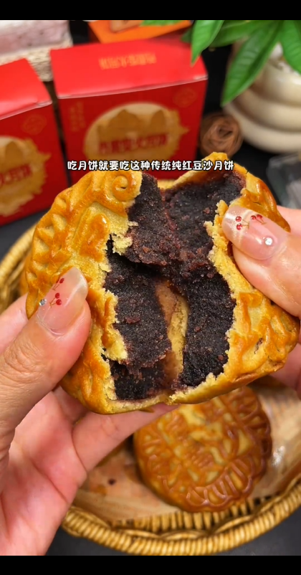
2 | 4 |  | 两个叠在捏碎挤出两颗蛋黄 | 这种传统双黄 | 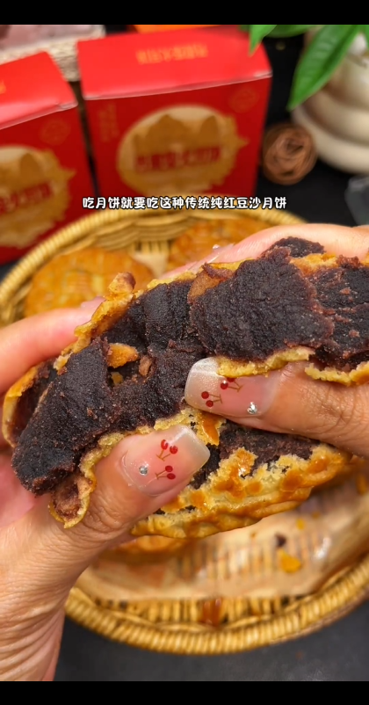
3 | 4 |  | 抚摸蛋黄 | 白莲蓉月饼 | 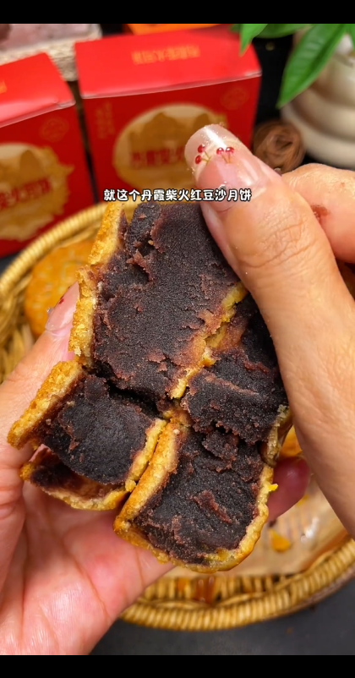
4 | 1 |  | 从礼袋拿出铁盒 | 就这个莲香楼
5 | 1 |  | 打开铁盒盖子展示没了包装的月饼 | 双黄白莲蓉月饼
6 | 2 |  | 拿起单个展示 | 采用传统工艺 | 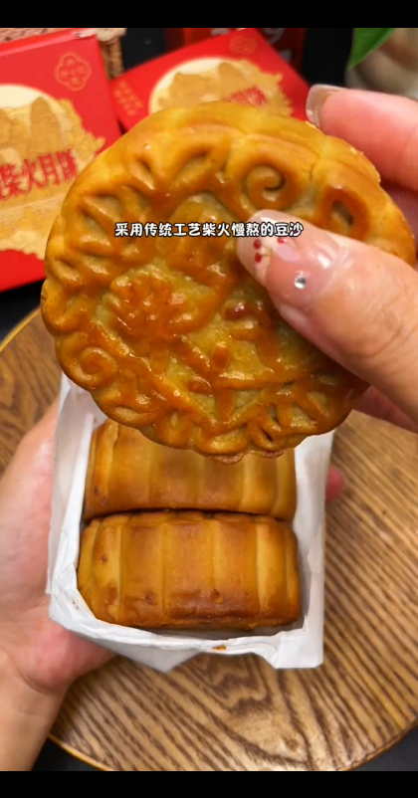
7 | 3 |  | 掰开展示 | 慢熬的湘潭白莲蓉， | 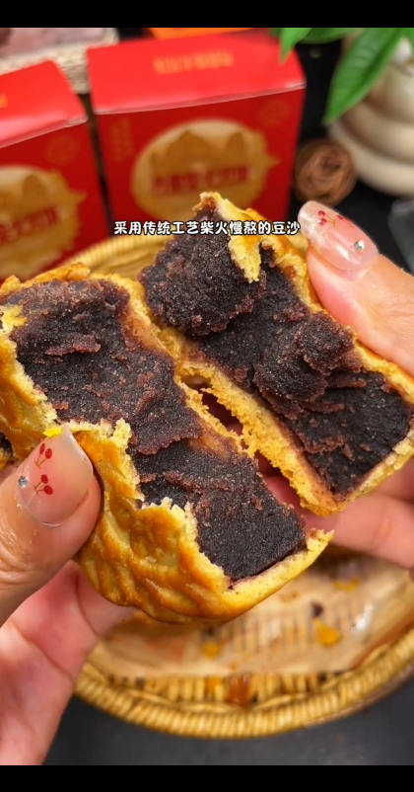
8 | 2 |  | 左边单个不动，右边贴着月饼滚动上去 | 酥软的外皮 | 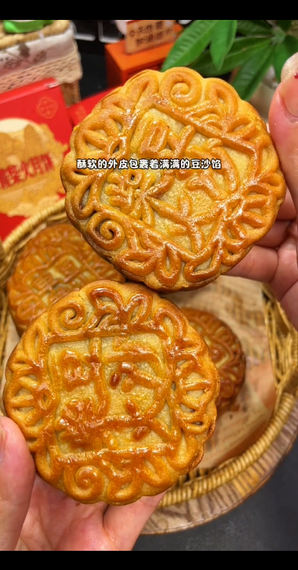
9 | 3 |  | 掰开 | 包裹着满满的咸蛋黄， | 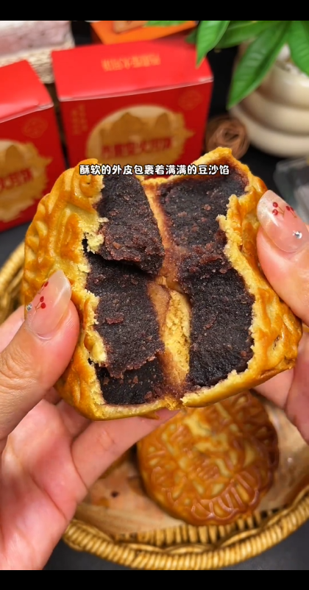
10 | 4 |  | 两个叠在一起掰开 | 吃起来 | 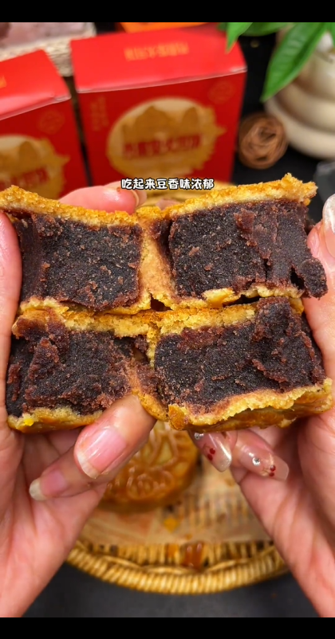
11 | 3 |  | 展示咬过一口的 | 蛋香味浓郁， | 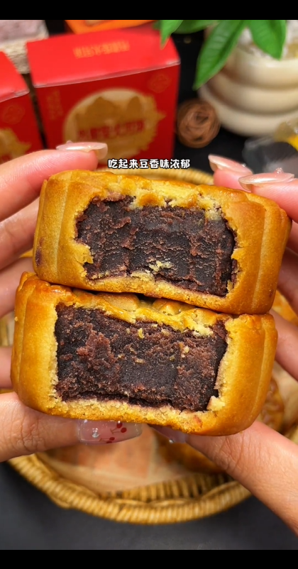
12 | 4 |  | 两个放一起捏碎一角 | 细腻绵软， | 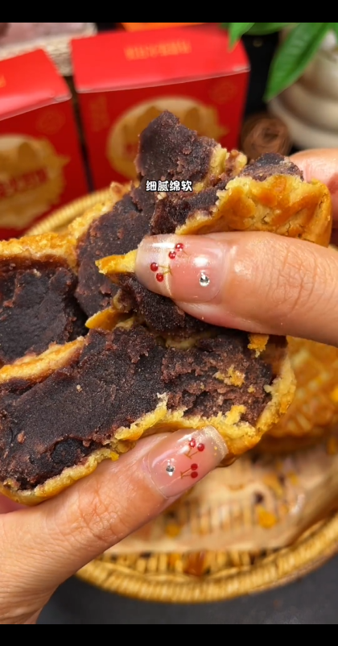
13 | 4 |  | 单拿起一个角捏碎 | 莲蓉入口即化， | 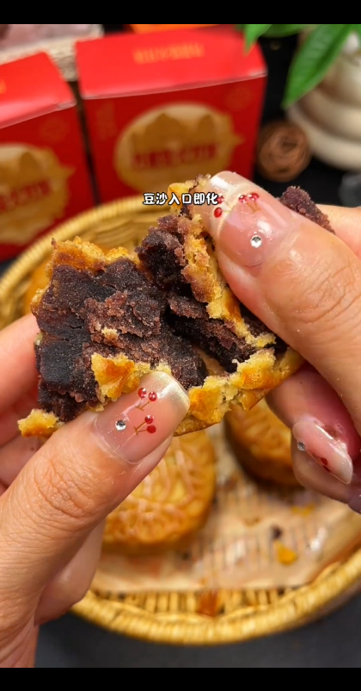
14 | 2 |  | 拿起多个旋转展示 | 松软香甜不油腻 | 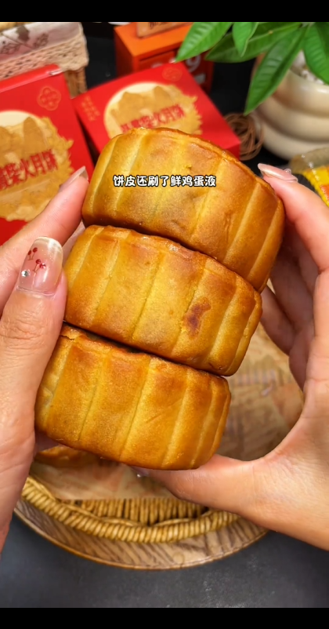
15 | 5 |  | 单手拿两个捏碎 | ，配料表也很干净， | 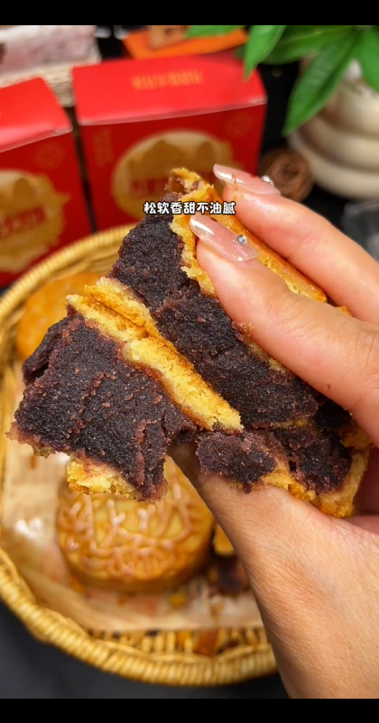
16 | 2 |  |  | 老人小孩放心吃， | 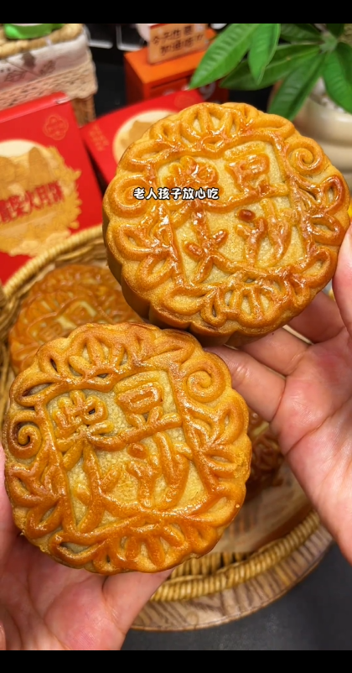
7 | 1 |  | 放单个组合一起 | 趁现在活动划算， | 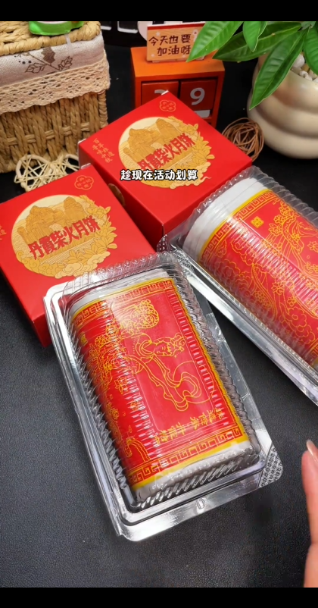
18 | 1 |  | 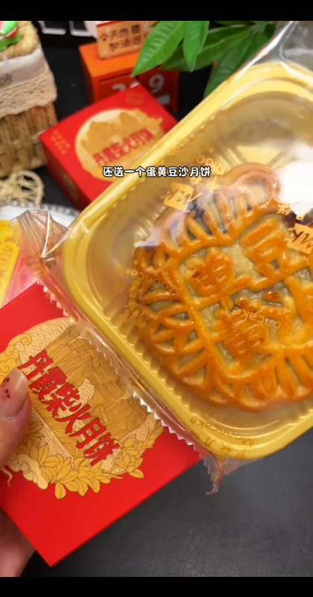 | 刷到就赶紧冲 | 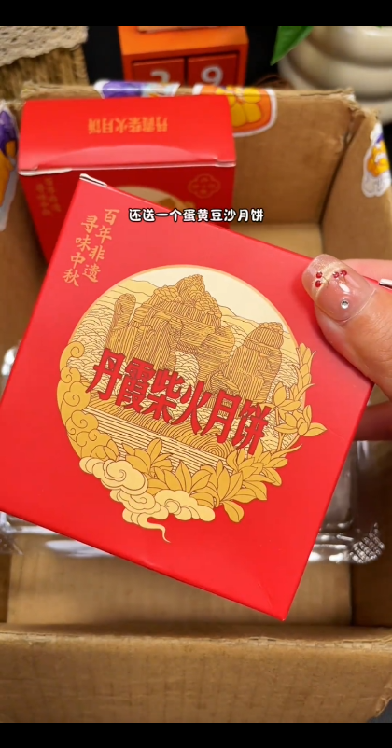
补拍赠送镜头、

